“神奇八卦村、智慧研学游”
三国文化研学篇

诸葛八卦村，是全国诸葛亮后裔最大聚居地，全国首批中小学研学实践教育基地、浙江省首批中小学研学实践教育基地，浙江省中小学质量教育社会实践基地，全国重点文物保护单位、中国十大古村、国家AAAA级旅游区。诸葛村有着深厚的历史文化底蕴，传统文化、民俗文化、农耕文化、药业文化和市井文化融为一体的诸葛文化，为青少年校外课堂提供了历史、建筑、文学、医学、乡土民俗等丰富多彩的教育内容，使其成为浙江研学旅游线上一颗耀眼的明珠。
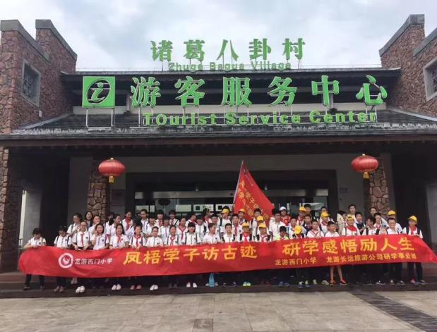
行程安排：
早上7点集合出发，一路欢歌笑语前往（车程约2小时）诸葛八卦村。由研学导师带领游览丞相祠堂、钟池、大公堂、乡土文化展馆、古民居、天一堂、上塘古商业街、寿春堂、大经堂、雍睦堂、诸葛亮生平史迹及后裔事迹陈列馆，探一探八卦迷宫，感受诸葛亮智慧。同学们可以参观古建筑营造技艺，学习“青砖灰瓦马头墙、肥梁胖柱小闺房”的建筑文化，感受诸葛亮智慧；感受“淡泊明志，宁静致远”的诸葛亮家族文化；体会“乐躬耕于陇亩兮，吾爱吾庐”的乡土文化；接受爱国主义教育，寻找先贤诸葛亮的文化之根、智慧之根、精神之根。

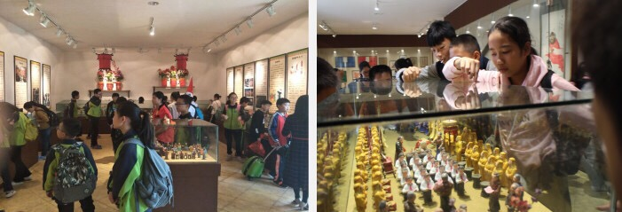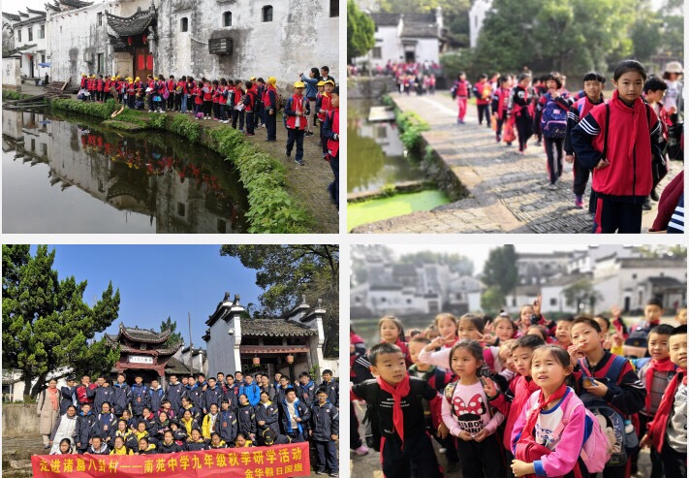

下午，研学课堂安排---大公堂（约1.5小时）：
读一读、写一写、唱一唱《诫子书》
《诫子书》是三国时期政治家诸葛亮临终前写给儿子诸葛瞻的一封家书。一纸诫子书，千载为父情。更是后世历代学子修身立志的名篇。自古至今永不落幕，如今更是成为国学大师南怀瑾最推崇的“千古家训”经典，更是值得我们细细品读。
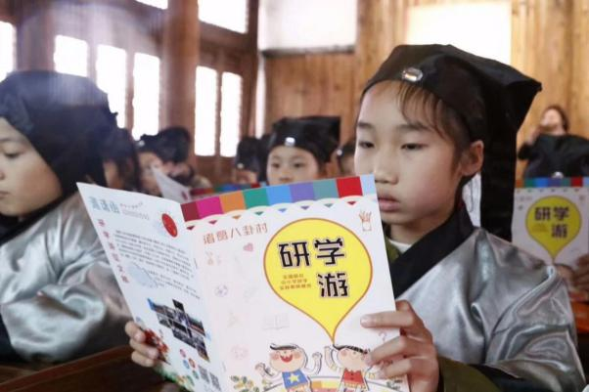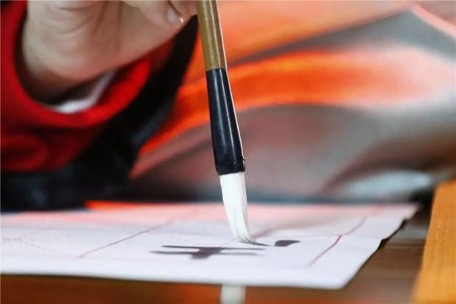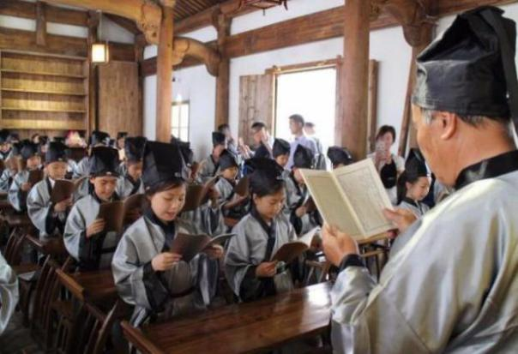

刷一刷活字印刷
印刷术作为中国“四大发明”之一。而活字印刷是早在11世纪北宋时期的中国人发明的。如果古老而神秘的印刷术走进课堂，会带给我们怎么样的玄妙呢？同学们可以系上围裙，调好油墨，拿宣纸和棕擦，来一场古老的手工活字印刷技艺的比拼吧！

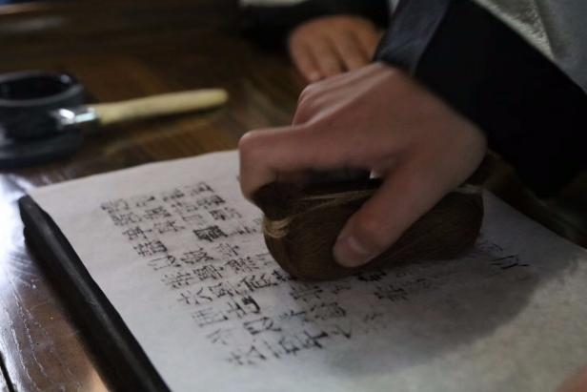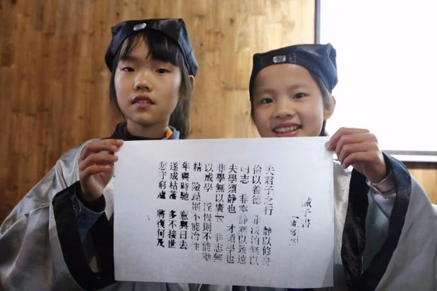

看一看三国典故
《三国演义》同学们应该都知道，但是谁知道里面的故事还有人物呢？下面，我们就看一看图中有没有你所知道的人物或者典故。
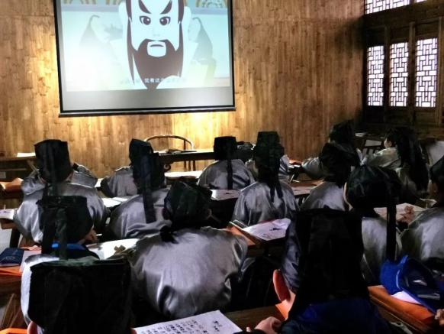

猜药谜，做香包
从明代起，诸葛族人主要以经营中医药业为主。这是了诸葛氏族“不为良相、便为良医”这一祖训。后来,他们在此行业中逐渐发展壮大。同学们也可以尝试猜一猜药谜，动动手，自己做一个驱蚊小香包吧，做好可以带回家哦！
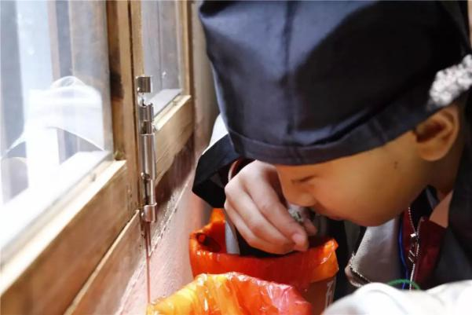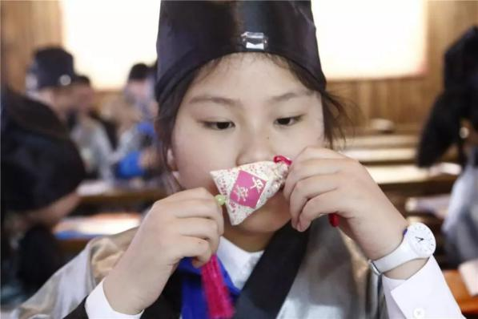
走一走，华容道
华容道游戏取自著名的三国故事，曹操在赤壁大战中被刘备和孙权的“苦肉计”、“铁索连 舟”打败，被迫退逃到华容道，又遇上诸葛亮的伏兵，关羽为了报答曹操对他的恩情，明逼实让，终于帮助曹操逃出了华容道。游戏就是依照“曹瞒兵败走华容，正与关公狭路逢。只为当初恩义重，放开金锁走蛟龙”这一故事情节所发明的益智玩具。同学们也可以在老师的指导下，尝试走一走，把曹操救出来吧！
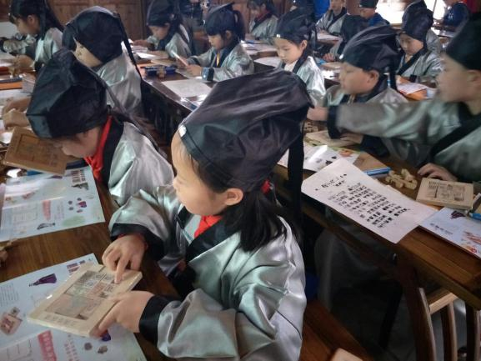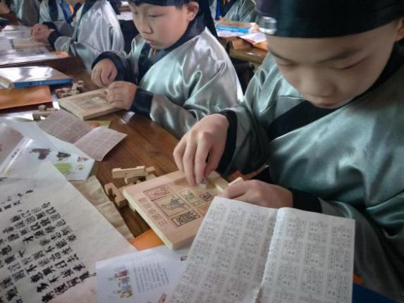
连一连
看过《三国演义》的同学，相比都对其中的人物有所了解。他们个个都是英雄好汉。虽然说人才是最重要的，但再厉害的人也不能没有兵器，兵器可以说是人的第二生命。那么，同学们知道《三国演义》里面，英雄们各自使用的兵器吗？连一连，帮英雄找到属于他们自己的兵器吧。
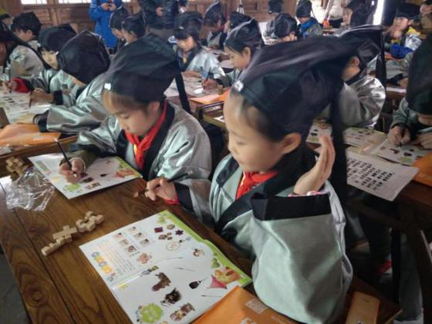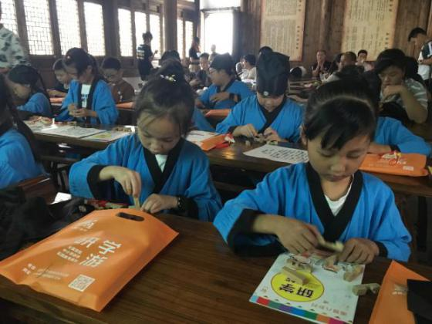
拆装孔明锁
孔明锁，相传是三国时期诸葛孔明根据八卦玄学的原理发明的一种玩具，曾广泛流传于民间。逐渐得到人们的重视，它对放松身心，开发大脑，灵活手指均有好处。它是老少皆宜的休闲玩具。孔明锁看上去简单，其实内中奥妙无穷，不得要领，很难完成拼合。同学们可以拿起桌上的孔明锁，对照步骤图，把孔明锁安装起来。
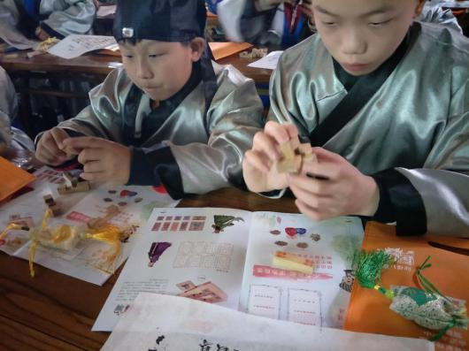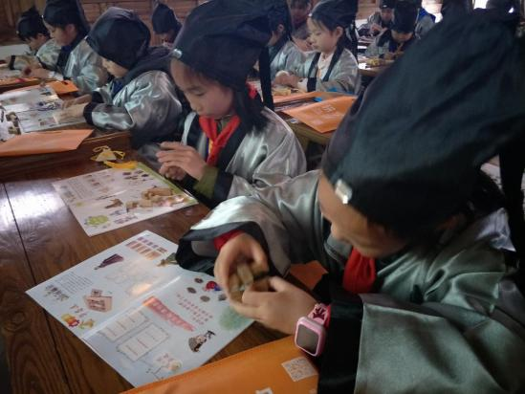

走进百草园
研学课堂活动结束以后，到百草生态园进行参观游览，感受“不为良相，变为良医”的祖训。百草生态园位于诸葛八卦村南侧，山水相映，园内竹木周布，林果飘香，生长着上千种中草药，还养殖部分供观赏的药用动物，是一个中药动植物园。园区占地220亩，分药用动物观赏区、药圃体验区、观赏果林、垂钓闲区、景观荷田等五大区块。是一个集教育学习，观赏识别，休闲保健的中药文化教育基地，使人们能直观了解中药文化知识，识草用药，养生保健。百草园中还有很多拓展项目：闯迷宫、走八卦、勇敢者之路、云中漫步、攀岩、云梯等项目，在这里，想必可以得到意外的收获。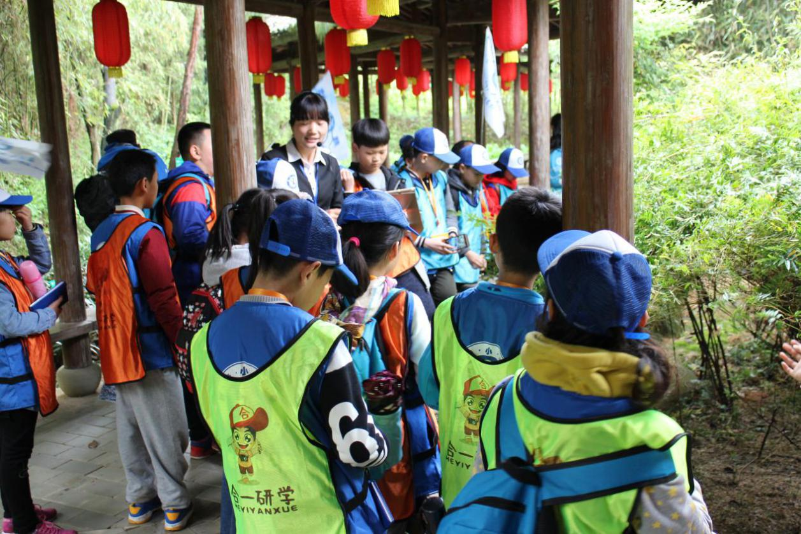

这里不仅仅是一个休闲养生的场所，还是中医药教育基地。同学们在三国智慧园里还能体验多种多样的拓展游戏，锻炼孩子的团队协作能力。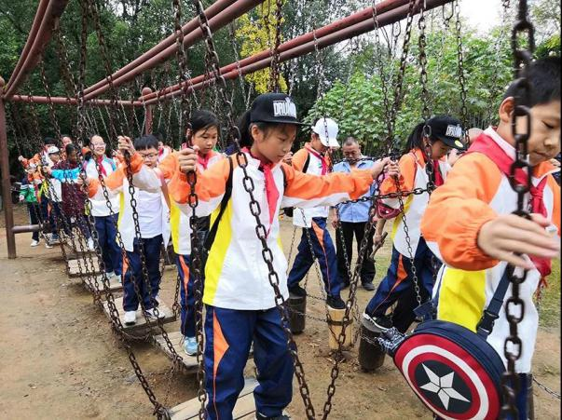 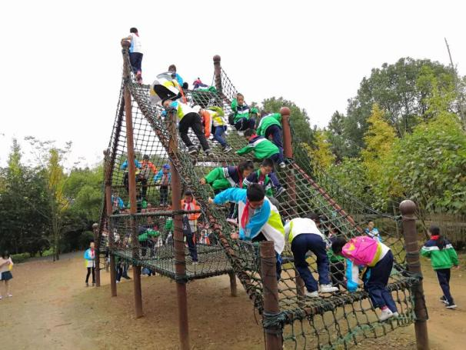
近几年，诸葛八卦村景区开始与专业的研学教育机构和旅行社开展合作，根据自身的特色，先后推出了“神奇八卦村、智慧研学游”国学研学线路、温暖孝亲游研学线路、趣味拓展团建研学线路、廉政文化红色研学线路等多个特色研学项目，并将这些线路作为春游、夏令营特色产品推向市场，吸引了众多学生群体的参与，年接待量达到了50多万人次，其中学生占10多万，顺利向旅游+教育进行开拓。
